Relación entre presión y profundidad en un fluido

La presión varia con la profundidad o altura de un fluido, esto es debido a que la fuerza o peso que ejerce un determinado fluido a mayor profundidad es mayor que la fuerza o peso que soporta sobre la superficie o un punto menos profundo; la presión esta definida como F/A y el peso es una fuerza ejercida sobre un determinado cuerpo, haciendo que la relación F/A aumente, aumentando finalmente la presión.

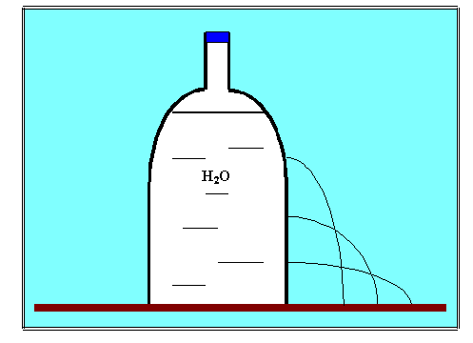

Aquí se puede apreciar con mas claridad que la presión en el orificio mas bajo del bidón es mayor que en los puntos mas altos, provocando que el agua salga disparada mas lejos del bidón, por otro lado la presión en los puntos mas altos es menor, lo que hace que el agua salga disparada mas cerca del bidón debido a la menor presión.

